Medialna gra władzy. Senatorowie i senatorki w świetle raportu „Kompas Polityczny”

PSMM Monitoring & More opublikował piątą część badania „Kompas Polityczny”, zawierającą analizę medialności senatorów i senatorek. W zestawieniu uwzględniono 98 nazwisk ze wszystkich okręgów wyborczych. Jak wypadł Senat na tle Sejmu i kto cieszył się największym zainteresowaniem mediów?

Raport przygotowany przez PSMM Monitoring & More zawiera dane medialne zebrane od 1 maja 2022 roku do 30 kwietnia 2023 roku. Przedstawiony materiał pochodzi z ponad 1100 tytułów prasowych, 5 mln polskojęzycznych portali internetowych oraz blisko 200 stacji radiowych i telewizyjnych.

Najnowsza część badania, podobnie jak wcześniejsze analizy, zawiera suplement, tj. ranking aktywności senatorów i senatorek na ich własnych – oficjalnych profilach w mediach społecznościowych: Facebook, X (Twitter) oraz TikTok.

Senat w mediach

Senat choć jest wyższą izbą parlamentu, medialnie stoi w cieniu Sejmu. Media koncentrują się na działalności posłów i posłanek, ponieważ to w Sejmie dzieje się najwięcej. Senat jest mniej widowiskowy, a przez to mniej medialny. Co więcej, procedowanie ustaw przez Senat następuje po przejściu największej fali społecznych dyskusji, więc i medialność tych tematów spada. – Informacje o senatorach i senatorkach stanowią niewielki ułamek spośród wszystkich przeanalizowanych publikacji o partiach politycznych. W przypadku PiS jest to zaledwie 7 proc., PO niewiele więcej, bo 8 proc. całego przekazu – tłumaczy Natalia Maćkowiak, analityczka mediów, konsultantka mediowa i wizerunkowa w PSMM Monitoring & More.

Najbardziej medialni senatorowie i senatorki

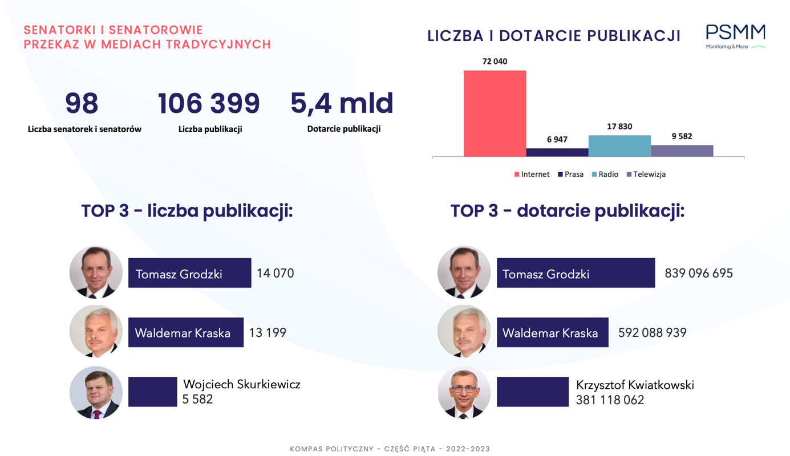

Częsta obecność senatorki lub senatora w mediach miała związek z podejmowanymi aktywnościami poza działalnością w Senacie. Tak było m.in. w przypadku najpopularniejszej osoby z badanej grupy - senatora Tomasza Grodzkiego. Na jego temat ukazało się przeszło 14 tys. publikacji. Choć duża liczba materiałów dotyczyła pracy w Senacie, to ich istotna część informowała o innej działalności i sytuacjach losowych. Media zajmowały się oskarżeniami o przyjęcie korzyści majątkowych w czasie, kiedy senator pracował jako specjalista w dziedzinie chirurgii klatki piersiowej i transplantologii klinicznej i zarządzał szpitalem w Szczecinie, czy np. na temat awaryjnego lądowania samolotu z marszałkiem na pokładzie.

Nie inaczej było w przypadku drugiego i trzeciego polityka w zestawieniu – Waldemara Kraski i Wojciecha Skurkiewicza. Trzon ich medialności stanowiły pełnione funkcje rządowe, a nie praca w Senacie. Duże zainteresowanie medialne Waldemarem Kraską wiąże się z jego najbardziej widoczną funkcją publiczną – piastowaniem funkcji wiceministra zdrowia. Nie dziwi więc fakt, że większość publikacji, w których był wzmiankowany dotyczy kwestii zdrowotnych. W lipcu 2022 roku informował o wzroście zachorowań na koronawirusa, przemawiał w sprawie czwartej dawki szczepionki przeciw COVID-19, czy też wyjaśniał zagadnienia związane z małpią grypą.

Pod względem liczby publikacji na trzecim miejscu uplasował się wiceminister obrony narodowej – Wojciech Skurkiewicz. Poruszał w mediach tematy związane z bezpieczeństwem Polski, komentował szczyt NATO, szczególnie kwestię rozszerzenia sojuszu NATO o Szwecję i Finlandię, czy też ćwiczenia BALTOPS na Bałtyku. Niemniej jednak to materiały dotyczące Mariusza Kwiatkowskiego miały największych zasięg, co przyczyniło się do zajęcia przez niego trzeciego miejsca pod względem wskaźnika dotarcia.

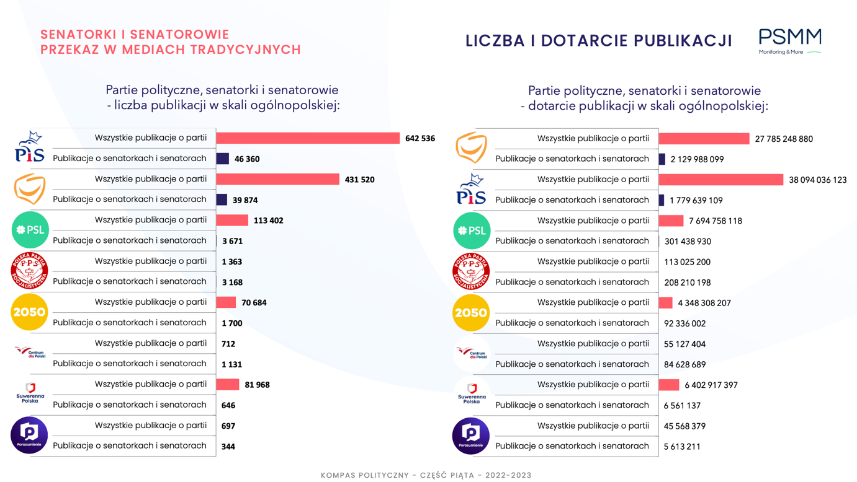

– Badanie pokazało, że większość przekazu na temat senatorek i senatorów zdominowały „obozy” Prawa i Sprawiedliwości oraz Koalicji Obywatelskiej, przy marginalnym udziale pozostałych środowisk. Utrzymująca się we wcześniejszych częściach badania „Kompas Polityczny” dominacja PiS, w tym wypadku nie była aż tak duża, co wiąże się ze stosunkowo wysokim wynikiem marszałka Senatu Tomasza Grodzkiego – komentuje Maciej Małkowski, starszy analityk mediów w PSMM Monitoring & More.

Przedstawiciele Senatu w social mediach

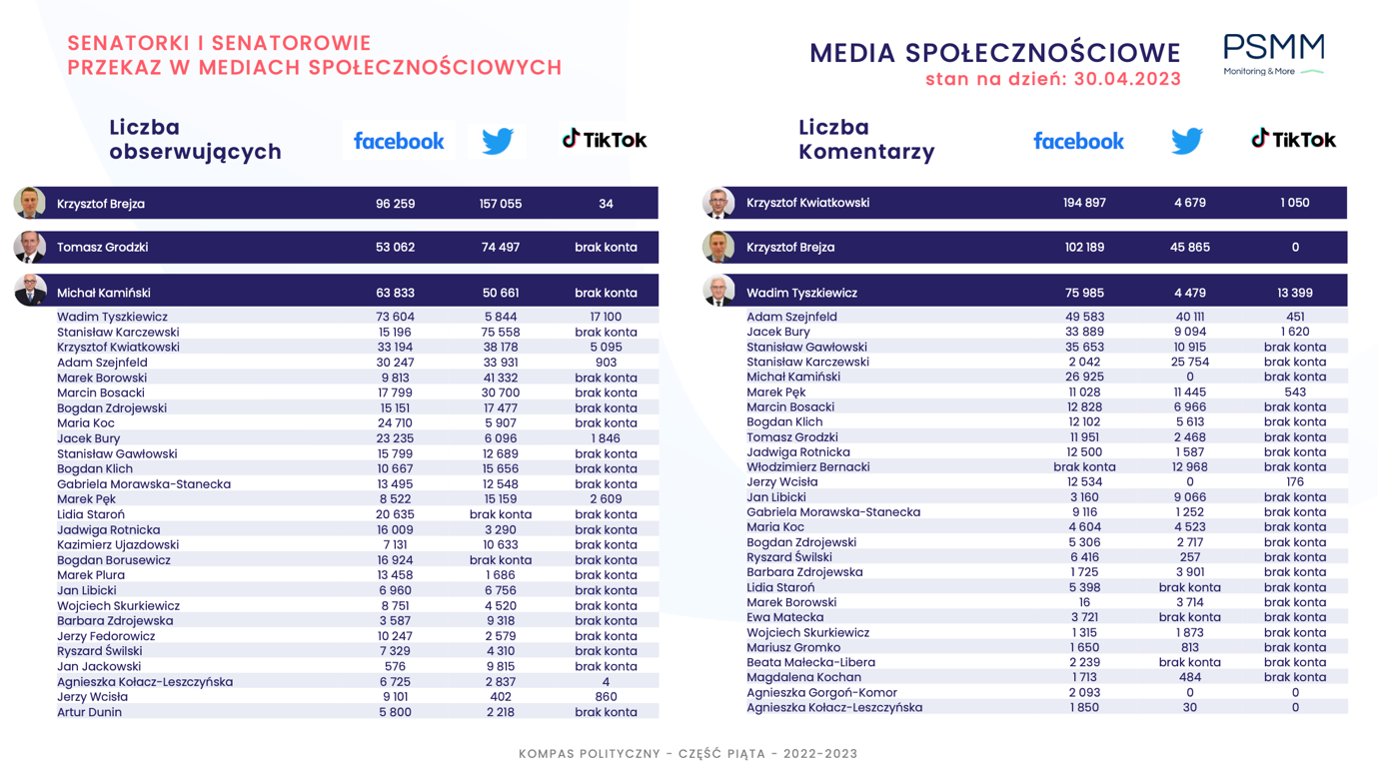

Jednym z powodów niskiej medialności senatorów i senatorek jest ich mała aktywność również w mediach społecznościowych. Duża część spośród analizowanych osób w ogóle nie posiada konta na X (Twitter) – obecnie najbardziej popularnym wśród polityków narzędziu w marketingu politycznym. – Tylko nieliczni politycy podjęli się działalności w social mediach, docierając z treściami do młodszych odbiorców, np. za pośrednictwem TikToka. W publikacjach mówią o swojej pracy, poglądach czy podejmowanych działaniach. Ci, którzy aktywnie prowadzą konta mają częściowy wpływ na kontakt z wyborcami czy częstotliwość występowania nazwiska w mediach – dodaje Natalia Maćkowiak.

Kobiety w Senacie

Jak czytamy w raporcie, większość uwagi medialnej poświęcono mężczyznom. Dysproporcja ze względu na płeć jest olbrzymia – zaledwie 12 proc. publikacji dotyczyło senatorek. Z jednej strony jest to konsekwencja mniejszej reprezentacji kobiet w Senacie (24 kobiety i 76 mężczyzn), z drugiej, pomimo tej dysproporcji, aktywność senatorek w mediach jest niska. Tym bardziej na uwagę zasługuje działalność Marii Koc z PiS, która uplasowała się na dziesiątym miejscu pod względem liczby publikacji w mediach tradycyjnych oraz Gabrieli Morawskiej-Staneckiej z PPS (dwunaste miejsce w zestawieniu). Zaangażowanie obu Pań nie kończy się wyłącznie w mediach tradycyjnych, gdyż aktywnie działają również w mediach społecznościowych.

Pełen raport „Kompas Polityczny” część piąta wraz z komentarzami analityków mediów dostępny jest pod linkiem: https://psmm.pl/wp-content/uploads/2023/09/kompas-polityczny-cz-5.pdf

Czwarta część raportu z komentarzami analityków mediów oraz eksperta dr. hab. Dariusza Tworzydło jest dostępny pod linkiem: https://psmm.pl/wp-content/uploads/2023/09/raport-kompas-polityczny-czesc-4.pdf
Trzecia część raportu z komentarzami ekspertów: dr hab. Doroty Ewy Piontek oraz dra hab. Szymona Ossowskiego jest dostępny pod linkiem: https://psmm.pl/wp-content/uploads/2023/08/kompas-polityczny-czesc-iii.pdf

Druga część raportu z komentarzami Bartosza Czupryka i Michała Tkaczyszyna jest dostępna pod linkiem: https://psmm.pl/wp-content/uploads/2023/07/raport-kompas-polityczny-czesc-2.pdf

Pierwsza część raportu z komentarzami ekspertów: Moniki Kaczmarek-Śliwińskiej, Sebastiana Drobczyńskiego i Marcina Szczupaka jest dostępna pod linkiem: https://psmm.pl/wp-content/uploads/2023/06/czesc-1-raport-kompas-polityczny-20062023.pdf

_ _ _

W badaniu zastosowane zostały wskaźniki takie jak: liczba publikacji oraz dotarcie (wskaźnik pozwalający na oszacowanie realnej liczby kontaktów z pojedynczą publikacją). W raporcie uwzględniono także zestawienia odnoszące się do trendu ukazywania się danych, najaktywniejszych mediów, map medialnych czy map benchmarkingowych.
PSMM Monitoring & More wyraża zgodę na pełną lub częściową publikację materiałów pod warunkiem podania źródła (pełna nazwa firmy: PSMM Monitoring & More).

Zapoznaj się z informacjami i raportami dla mediów: https://psmm.pl/dla-mediow/
Osoby do kontaktu:
Katarzyna Popławska
PSMM Monitoring & More
Kierownik działu marketingu i PR
kom: +48 697 410 680
kpoplawska@psmm.pl

Katarzyna Pastuszka
Publicon Services Sp. z o.o.
Managing Partner
kom: +48 607512254
k.pastuszka@publicon.pl

